
G2

Les inégalités dans le monde
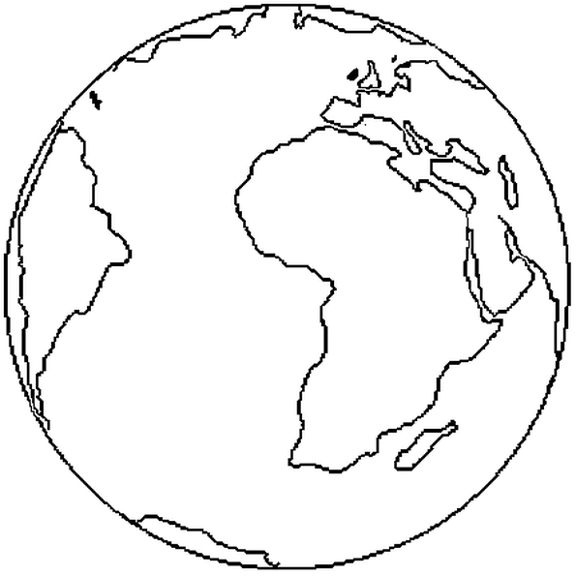
Les Etats et l’état du Monde

I/ Les Etats dans le monde

Les sept Etats les plus vastes dans le monde sont le Canada, les Etats-Unis, le Brésil, la
Russie, la Chine, l'Inde et l'Australie. Il existe près de 200 Etats dans le monde qui diffèrent par leur taille et leur richesse.

Pays | Capitales | Drapeaux
Canada |  | 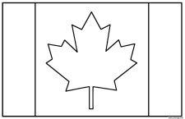
Chine |  | 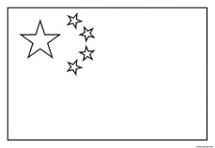
Etats-Unis |  | 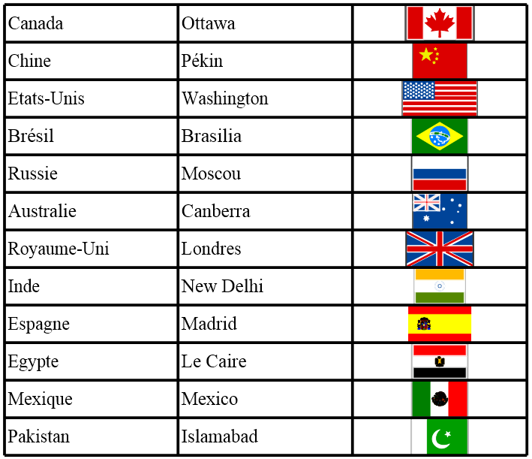  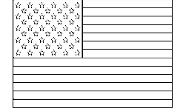
Brésil |  | 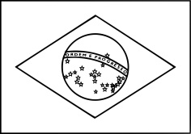
Russie |  | 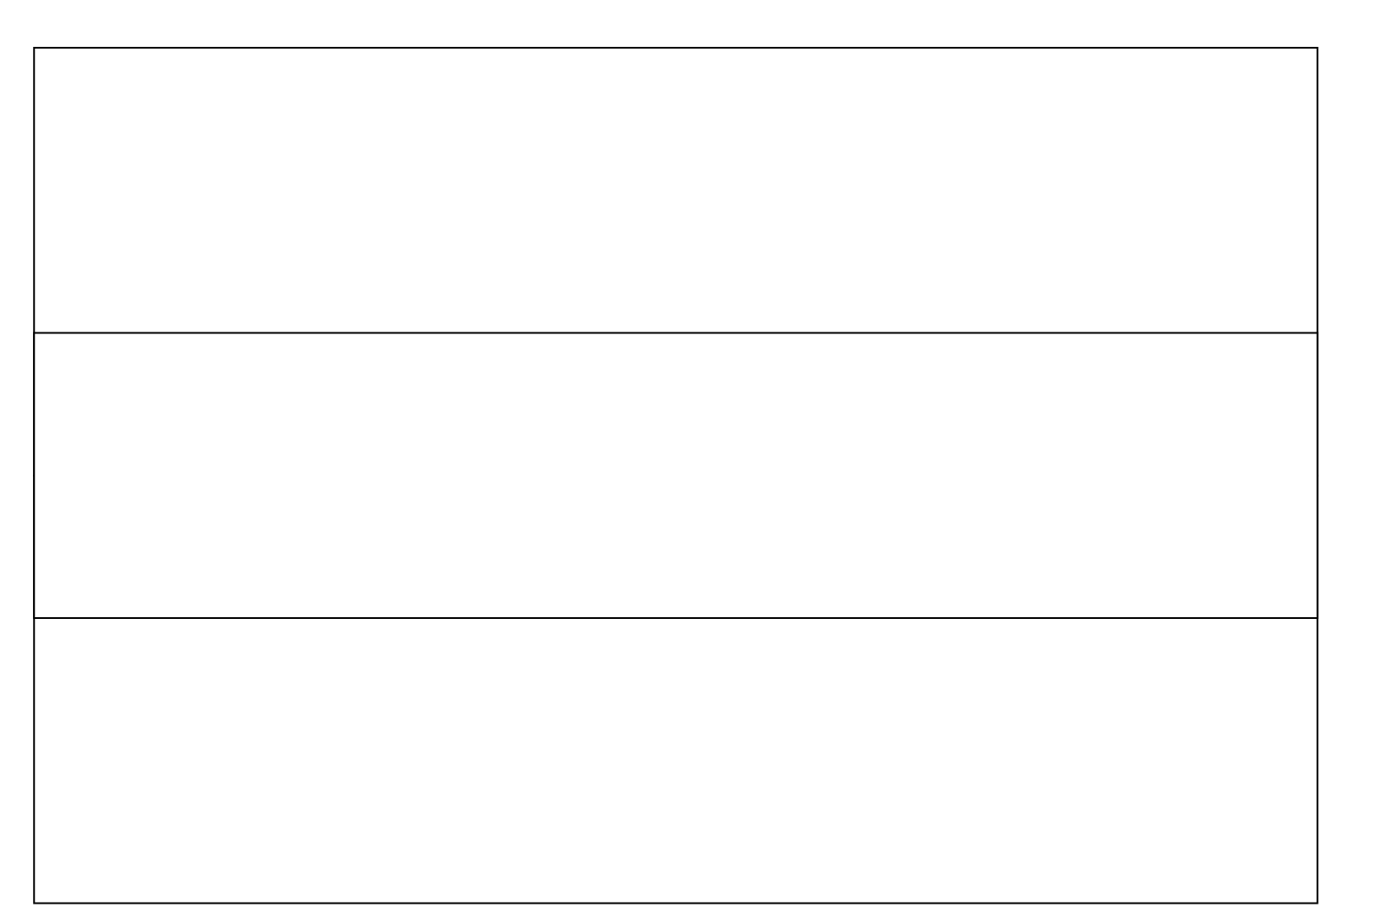
Australie |  | 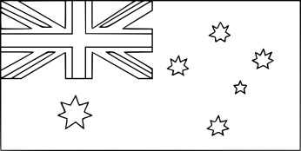
Royaume-Uni |  | 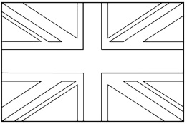
Inde |  | 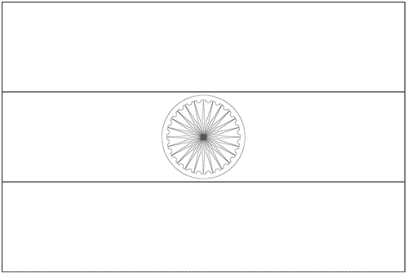
Espagne |  | 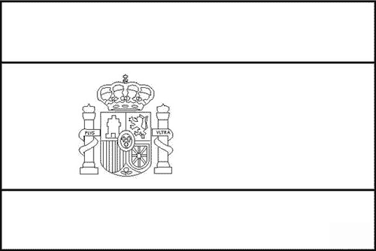
Egypte |  | 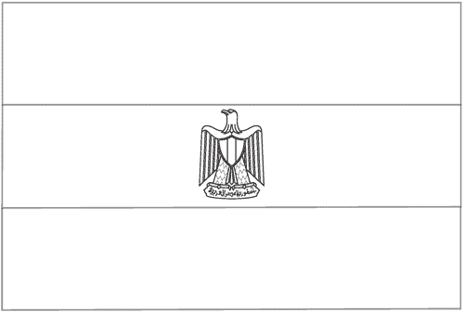

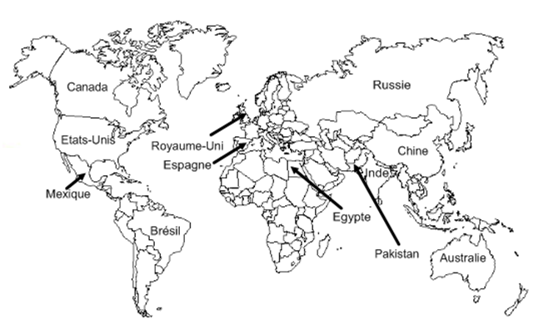
II/ L’état du monde
Il existe une opposition Nord-Sud. Le monde se divise en pays industrialisés développés situés majoritairement dans l'hémisphère Nord et en pays en développement situés majoritairement dans l'hémisphère Sud.

Le fossé entre pays riches et pays pauvres s'accroît régulièrement.

De nombreuses associations humanitaires essaient d'aider les pauvres comme l'UNICEF.

